**Caso de Uso: Gerenciar Checklist de Tarefas**

**Atores**

* **Organizador (usuário)** – responsável por criar e gerenciar as tarefas de um evento.
* **Convidado (usuário do tipo convidado)** – pode ser designado como responsável por uma tarefa se tiver aceitado o convite do evento.
* **Sistema (Faça a Festa)** – armazena e controla as tarefas vinculadas ao evento.

**Objetivo**

Permitir que o organizador crie, atribua, acompanhe e exclua tarefas relacionadas à organização de um evento, podendo atribuir responsabilidades a si mesmo, a outros organizadores ou a convidados que confirmaram presença.

**Pré-condições**

* O organizador deve estar autenticado.
* Deve existir ao menos um **evento ativo**.
* Para atribuir responsabilidade a um convidado, este deve estar cadastrado no evento e com **status_presenca = 'confirmado'**.

**Fluxo Principal**

1. O organizador acessa a opção **“Checklist de Tarefas”** dentro do evento.
2. O sistema exibe a lista de tarefas já existentes para aquele evento.
3. O organizador pode realizar as seguintes ações:

**a) Criar Tarefa**

* + Informa: nome, descrição, data prevista.
  + Seleciona um **responsável** (ele mesmo, outro organizador ou um convidado confirmado).
  + O sistema cria a tarefa na tabela **tarefa** com status = 'pendente'.

**b) Atribuir Responsável**

* + Pode alterar o responsável da tarefa, escolhendo qualquer **usuário vinculado ao evento**.
  + Se for um convidado, ele deve estar com presença confirmada.
  + O sistema atualiza o campo id_responsavel.

**c) Atualizar Status**

* + O organizador ou o responsável pela tarefa pode alterar o status para:
    - **Pendente → Concluída**
    - **Concluída → Pendente** (se houver necessidade de reabrir).
  + O sistema salva alteração em status.

**d) Excluir ou Visualizar Finalizadas**

* + O organizador pode excluir uma tarefa (o registro é inativado ou removido).
  + O sistema permite filtrar tarefas finalizadas para consulta, sem exibição padrão na lista principal.

**Fluxos Alternativos**

* **A1 – Tentativa de atribuir tarefa a convidado não confirmado**: sistema bloqueia e exibe mensagem *“Somente convidados que confirmaram presença podem ser responsáveis por tarefas”*.
* **A2 – Exclusão de tarefa já concluída**: sistema exibe alerta pedindo confirmação antes da exclusão.
* **A3 – Data prevista inválida**: sistema rejeita tarefa com data anterior à data atual do evento.

**Pós-condições**

* Todas as tarefas ficam registradas na tabela **tarefa**, vinculadas a um evento.
* Cada tarefa pode ter ou não um responsável.
* Tarefas concluídas ficam disponíveis apenas na visualização de finalizadas.
* O histórico de responsáveis pode ser atualizado durante a organização.

**Regras de Negócio**

* Nome da tarefa é obrigatório.
* Cada tarefa deve estar vinculada a um **evento**.
* Apenas **organizadores** podem criar, excluir ou reatribuir tarefas.
* Convidados confirmados podem ser atribuídos como responsáveis e atualizar o status de suas próprias tarefas.
* Uma tarefa só pode ter **um responsável por vez** (id_responsavel é único).
* A exclusão deve ser lógica (campo ativo = FALSE) para preservar histórico.

Imagem 001 – Diagrama de sequência

<https://github.com/rrs-sistema/projeto-tcc-faca-a-festa/blob/main/documentos/casos-de-usos/006.1%20-%20Caso%20de%20Uso%20-%20Gerenciar%20Checklist%20de%20Tarefas%20-%20Diagrama%20-%20Sequencia.pdf>

Imagem 002 – Diagrama de atividade

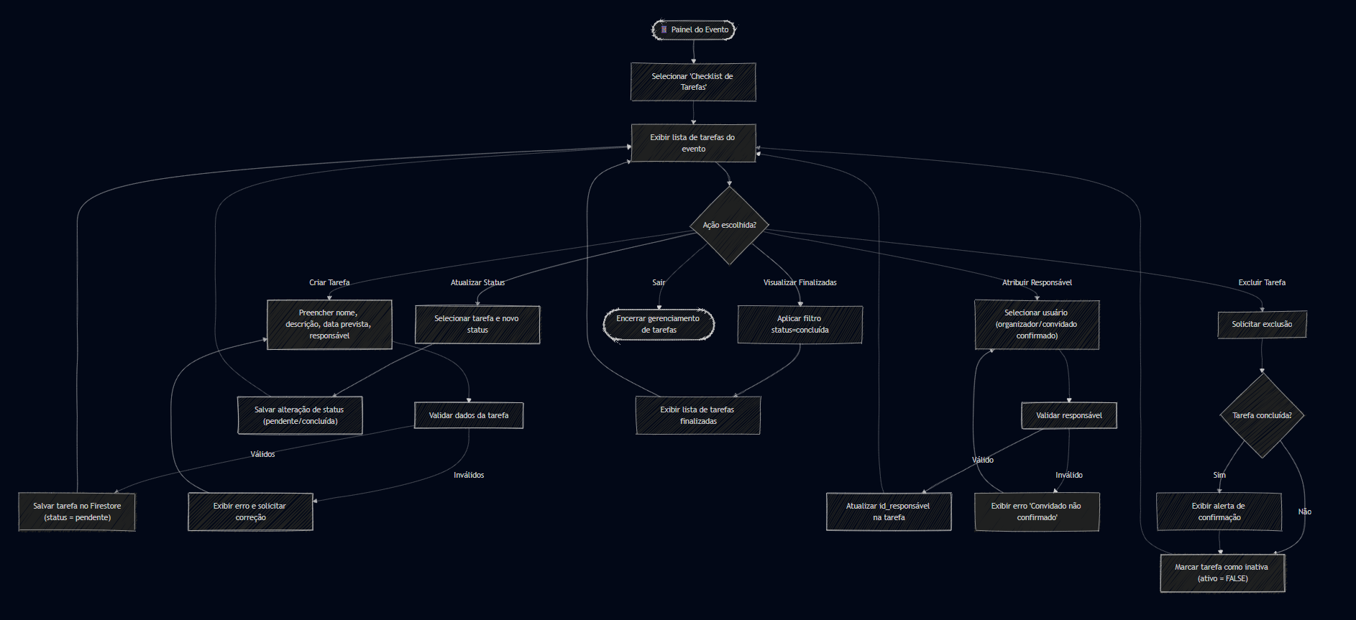

Códigos dos diagramas:

001 – Sequência:

sequenceDiagram

    autonumber

    actor Org as Organizador

    actor Con as Convidado

    participant UI as App Flutter

    participant API as TarefaController

    participant SVC as TarefaService

    participant VAL as ValidadorTarefa

    participant DB as Firestore

    Org->>UI: Acessa "Checklist de Tarefas"

    UI->>API: GET /eventos/{id}/tarefas

    API->>SVC: listarTarefas(eventoId)

    SVC->>DB: buscar tarefas do evento

    DB-->>SVC: lista de tarefas

    SVC-->>API: retorna lista

    API-->>UI: exibir lista de tarefas

    alt Criar Tarefa

        Org->>UI: Informar nome, descricao, data prevista, responsavel

        UI->>API: POST /tarefas (payload)

        API->>SVC: criarTarefa(payload)

        SVC->>VAL: validarTarefa(payload)

        VAL-->>SVC: ok|erro

        alt Dados validos

            SVC->>DB: salvar tarefa (status=pendente)

            DB-->>SVC: id_tarefa

            SVC-->>API: tarefa criada

            API-->>UI: atualizar lista

        else Dados invalidos

            SVC-->>API: 422 erro validacao

            API-->>UI: mostrar erro

        end

    end

    alt Atribuir Responsavel

        Org->>UI: Seleciona novo responsavel

        UI->>API: PUT /tarefas/{id}/responsavel

        API->>SVC: atualizarResponsavel(tarefaId, usuarioId)

        SVC->>VAL: validarResponsavel(usuarioId)

        VAL-->>SVC: ok|erro

        alt Usuario valido

            SVC->>DB: atualizar id_responsavel

            DB-->>SVC: sucesso

            SVC-->>API: responsavel atualizado

            API-->>UI: confirmar atualizacao

        else Usuario invalido

            SVC-->>API: erro (convidado nao confirmado)

            API-->>UI: mostrar mensagem

        end

    end

    alt Atualizar Status

        Org->>UI: Alterar status tarefa

        Con->>UI: Alterar status (se responsavel)

        UI->>API: PUT /tarefas/{id}/status

        API->>SVC: atualizarStatus(tarefaId, novoStatus)

        SVC->>DB: salvar status

        DB-->>SVC: sucesso

        SVC-->>API: status atualizado

        API-->>UI: confirmar alteracao

    end

    alt Excluir Tarefa

        Org->>UI: Solicita exclusao

        UI->>API: DELETE /tarefas/{id}

        API->>SVC: excluirTarefa(tarefaId)

        SVC->>DB: marcar ativo=FALSE

        DB-->>SVC: sucesso

        SVC-->>API: confirmacao exclusao

        API-->>UI: exibir sucesso

    end

    opt Visualizar Finalizadas

        Org->>UI: Filtro tarefas concluídas

        UI->>API: GET /eventos/{id}/tarefas?status=concluida

        API->>SVC: listarFinalizadas

        SVC->>DB: buscar tarefas concluidas

        DB-->>SVC: lista finalizadas

        SVC-->>API: retorna lista

        API-->>UI: exibir lista finalizadas

    end

002 – Atividade:

flowchart TD

    A([📱 Painel do Evento]) --> B["Selecionar 'Checklist de Tarefas'"]

    B --> C["Exibir lista de tarefas do evento"]

    %% Criar tarefa

    C --> D{"Ação escolhida?"}

    D -->|Criar Tarefa| E["Preencher nome, descrição, data prevista, responsável"]

    E --> F["Validar dados da tarefa"]

    F -->|Válidos| G["Salvar tarefa no Firestore<br>(status = pendente)"]

    F -->|Inválidos| H["Exibir erro e solicitar correção"]

    H --> E

    G --> C

    %% Atribuir responsável

    D -->|Atribuir Responsável| I["Selecionar usuário (organizador/convidado confirmado)"]

    I --> J["Validar responsável"]

    J -->|Válido| K["Atualizar id_responsável na tarefa"]

    J -->|Inválido| L["Exibir erro 'Convidado não confirmado'"]

    K --> C

    L --> I

    %% Atualizar status

    D -->|Atualizar Status| M["Selecionar tarefa e novo status"]

    M --> N["Salvar alteração de status (pendente/concluída)"]

    N --> C

    %% Excluir tarefa

    D -->|Excluir Tarefa| O["Solicitar exclusão"]

    O --> P{"Tarefa concluída?"}

    P -->|Sim| Q["Exibir alerta de confirmação"]

    P -->|Não| R["Marcar tarefa como inativa (ativo = FALSE)"]

    Q --> R

    R --> C

    %% Visualizar finalizadas

    D -->|Visualizar Finalizadas| S["Aplicar filtro status=concluída"]

    S --> T["Exibir lista de tarefas finalizadas"]

    T --> C

    %% Encerramento

    D -->|Sair| U([Encerrar gerenciamento de tarefas])